СПЕЦИФИКАЦИЯ ПОЛУПРИЦЕПА-ЦИСТЕРНЫ ДЛЯ ПЕРЕВОЗКИ ФОСФОРНОЙ КИСЛОТЫ
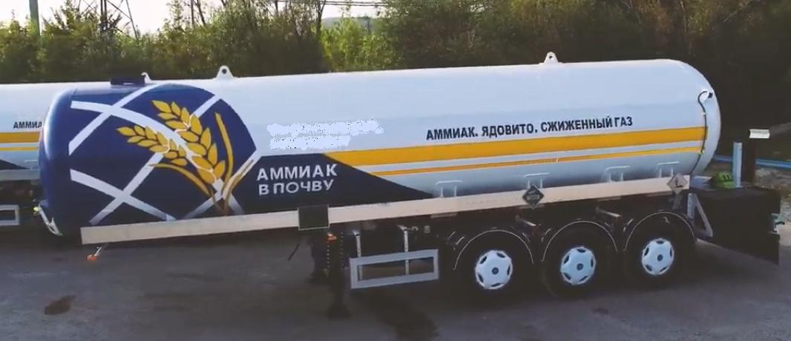

Тип цистерны | Цилиндрический
Рабочее давление | 16 Бар (1,6 МПа)
Давление максимальное | 23.5 Бар (2,35 МПа)
Материал цистерны | нержавейка
Тип головы цистерны | Эллипсоидный
Толщина стенки цистерны | 10 мм
Толщина головы цистерны | 12 мм
Объем цистерны | 30 м3
Количество секций | 3
Комплектация цистерны | •2” предохранительный клапан для фосфорной кислоты
 |  | REGO (2 шт., USA);
 | • | Индикатор уровня Rochester (поплавковый);
 | • | Термометр, манометр PAKKENS;
 | •2” Клапан донный (2 шт.);
 | •3” Клапан донный (3 шт.);
 | •2” сферический краны (3 шт.);
 | •Грязевик (сливной кран в дне «drain»);
 | •Люк не менее 500 мм;
 | • | Заземление;
 | •Слив самотеком под действием гравитации;
 | •Арматура для залива/слива расположена в закрываемом

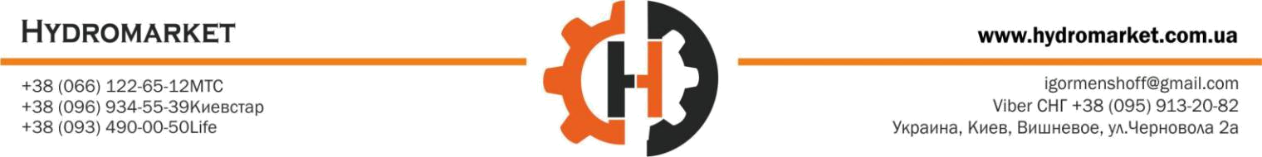 |  | технологическом шкафу, в задней части полуприцепа;
 | •Толщина |  | и | количество | перегородок | строго
 |  | соответствует; стандартам Таможенного Союза;
 | *(”) - Дюймы;
Грунтовка и покраска | • | Окраска цистерны и специальная обработка с
 |  | предварительной грунтовкой обогащенной цинком и
 |  | окрашиванием в один цвет высококачественной
 |  | двухкомпонентной краской, термической сушкой (в
 |  | соответствии с требованиями Правил перевозки ОГ);
 | •Окраска |  | рамы | эмалями термической сушки |  | в один
 |  | цвет;
 | •Цвет цистерны и рамы в соответствии с ГОСТ;
 | •• Цвет рамы – (черный матовый)
 | • | • Цвет цистерны– (Белый)
Оси | 3х9 тонн, одна ось подъемная, турецкий бренд.
Подвеска | Z scissor-3813. Пневматическая (система равномерно гасит
 | раскачивание)
 | Барабанная, с электронной системой торможения (ABS) с
Тормозная система | RSS (Rollover Stability System), производства Wabco или
Тормозная система | Knorr-Bremse тип 2S/2M. Пневматический стояночный
 | тормоз;
Высота ССУ | По требованию заказчика
Диски | Металлические «Jantsa» 11,75x22,5, 6 шт.+1
Шины | Размер 385/65 R22.5, 6+1 шт.
 | Фото приведено для наглядности
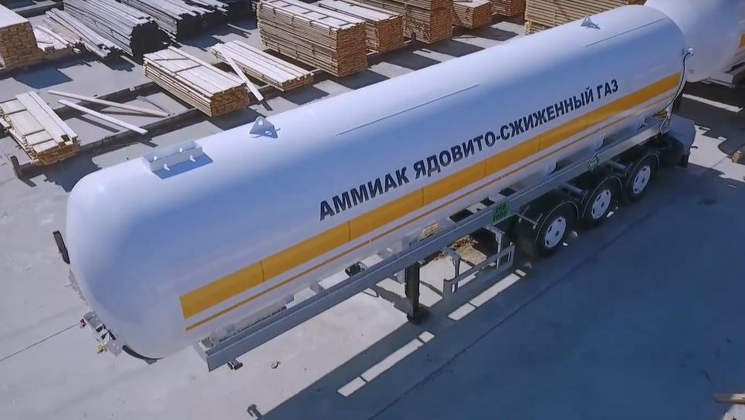

Фото приведено для наглядности

